Державний вищий навчальний заклад
Ужгородський національний університет
Факультет інформаційних технологій.

ЛАБОРАТОРНА РОБОТА №1.2
Тема: “ Моделювання кінематики прямолінійного руху”

Виконала студентка ІІ курсу
спеціальності “Інженерія
програмного забезпечення.”
Гнетньова Валерія Вікторівна

Ужгород 2026

Мета: розробити програмний комплекс для моделювання та динамічної візуалізації прямолінійного рівноприскореного руху.
Завдання до роботи:
Реалізувати програму за технічним завданням.

Хід роботи
Схема програми
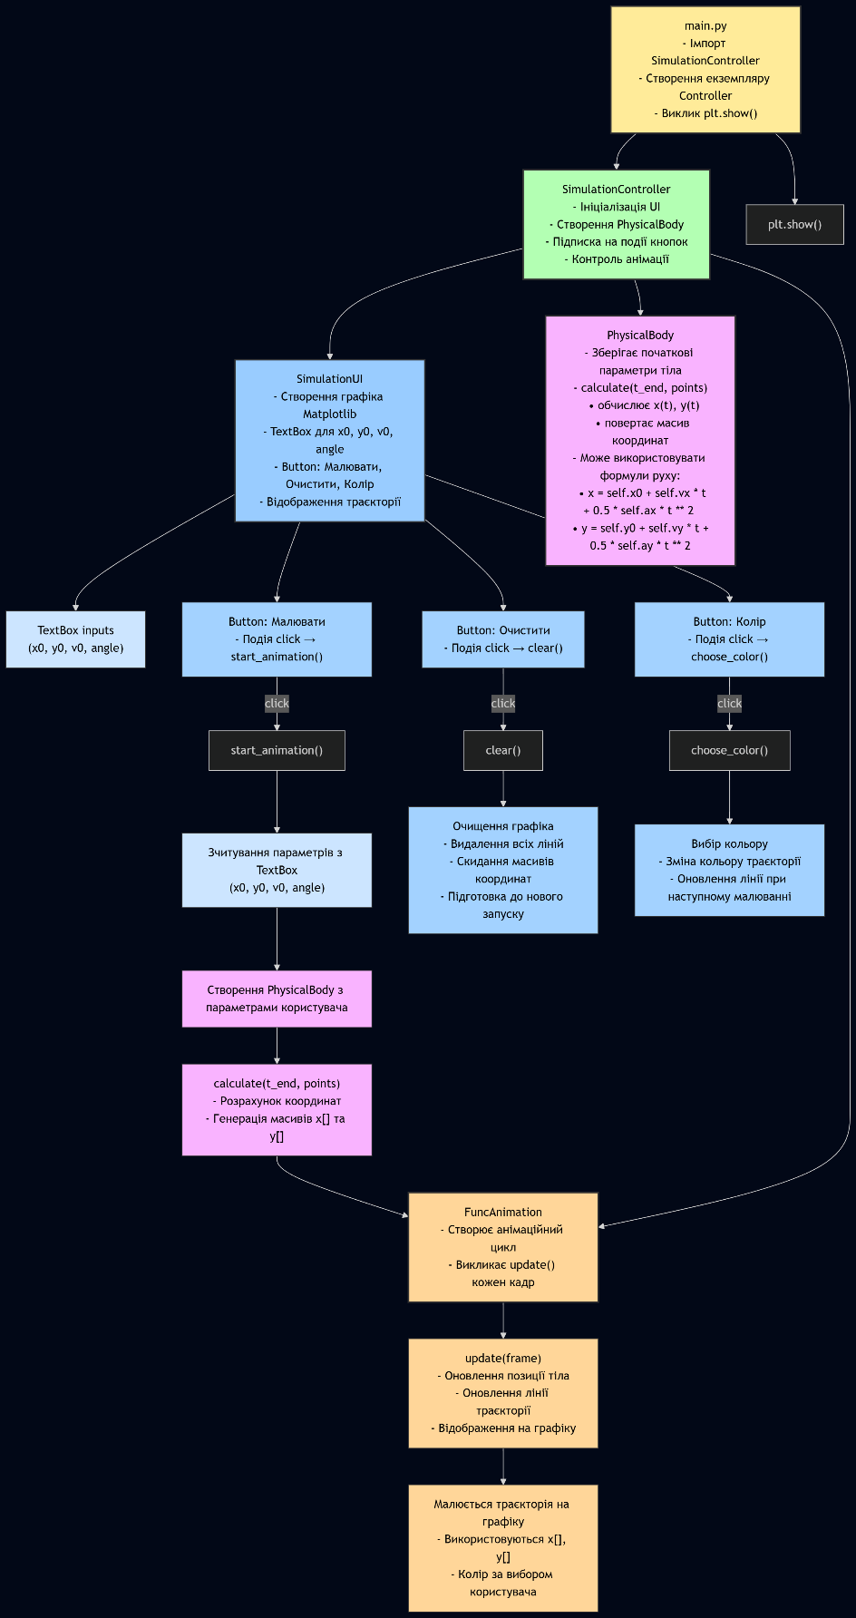
Код програми
physics.py
import numpy as np
class PhysicalBody:
def __init__(self, x0, y0, v0, a, angle_deg):
self.x0 = x0
self.y0 = y0
rad = np.radians(angle_deg)
self.vx = v0 * np.cos(rad)
self.vy = v0 * np.sin(rad)
self.ax = a * np.cos(rad)
self.ay = a * np.sin(rad)
def calculate(self, t_end=10, points=200):
t = np.linspace(0, t_end, points)
x = self.x0 + self.vx * t + 0.5 * self.ax * t ** 2
y = self.y0 + self.vy * t + 0.5 * self.ay * t ** 2
return x, y

ui_view.py
import matplotlib.pyplot as plt
from matplotlib.widgets import TextBox, Button
class SimulationUI:
def __init__(self):
self.fig, self.ax = plt.subplots(figsize=(12, 7))
plt.subplots_adjust(left=0.08, bottom=0.1, right=0.75, top=0.92)
self.ax.set_title("Моделювання прямолінійного руху")
self.ax.set_xlabel("Відстань (м)")
self.ax.set_ylabel("Висота (м)")
self.ax.grid(True, linestyle='--', alpha=0.6)
panel_x = 0.82
input_w = 0.12
input_h = 0.05
start_y = 0.85
step_h = 0.08
self.fig.text(panel_x - 0.02, 0.93, "Параметри", fontsize=14, fontweight='bold')
self.inputs = {}
labels = ['x0', 'y0', 'v0', 'a', 'Кут']
default_vals = ['0', '0', '10', '0', '45']
for i, (label, val) in enumerate(zip(labels, default_vals)):
ax_box = plt.axes([panel_x, start_y - i * step_h, input_w, input_h])
self.inputs[label] = TextBox(ax_box, f'{label}: ', initial=val)
self.inputs[label].label.set_position((-0.3, 0.5))
self.ax_color_btn = plt.axes([panel_x - 0.02, 0.4, input_w + 0.04, 0.06])
self.btn_color = Button(self.ax_color_btn, 'Колір лінії', color='lightblue')
self.ax_draw_btn = plt.axes([panel_x - 0.02, 0.3, input_w + 0.04, 0.08])
self.btn_draw = Button(self.ax_draw_btn, 'Малювати', color='lightgreen')
self.ax_clear_btn = plt.axes([panel_x - 0.02, 0.2, input_w + 0.04, 0.08])
self.btn_clear = Button(self.ax_clear_btn, 'Очистити', color='salmon')
self.current_color = 'blue'
def show(self):
plt.show()

main.py
import matplotlib.pyplot as plt
import numpy as np
from matplotlib.animation import FuncAnimation
from tkinter import colorchooser, Tk
from physics import PhysicalBody
from ui_view import SimulationUI
class SimulationController:
def __init__(self):
self.root = Tk()
self.root.withdraw()
self.ui = SimulationUI()
self.ui.btn_draw.on_clicked(self.start_animation)
self.ui.btn_clear.on_clicked(self.clear)
self.ui.btn_color.on_clicked(self.choose_color)
self.lines = []
self.ani = None
def choose_color(self, _):
color = colorchooser.askcolor(title="Вибери колір")[1]
if color:
self.ui.current_color = color
self.ui.btn_color.color = color
plt.draw()
def start_animation(self, _):
try:
d = {k: v.text for k, v in self.ui.inputs.items()}
body = PhysicalBody(float(d['x0']), float(d['y0']), float(d['v0']), float(d['a']), float(d['Кут']))
line, = self.ui.ax.plot([], [], color=self.ui.current_color, lw=2, label=f"v={d['v0']}, a={d['a']}")
point, = self.ui.ax.plot([], [], marker='o', ms=10, color=self.ui.current_color)
self.lines.extend([line, point])
self.ui.ax.legend(loc='upper left')
def update(frame):
# frame від 0 до 20
t = np.linspace(0, frame / 4, frame + 1)
x, y = body.calculate(t)
line.set_data(x, y)
if len(x) > 0:
point.set_data([x[-1]], [y[-1]]) # малює тільки одну точку в кінці
self.ui.ax.relim()
self.ui.ax.autoscale_view()
return line, point
# невелика пауза перед стартом
plt.pause(0.1)
self.ani = FuncAnimation(
self.ui.fig, update, frames=20, interval=40,
blit=True, repeat=False, cache_frame_data=False
)
plt.draw()
except ValueError:
print("Помилка даних")
def clear(self, _):
for obj in self.lines:
obj.remove()
self.lines.clear()
if self.ui.ax.get_legend():
self.ui.ax.get_legend().remove()
plt.draw()
if __name__ == "__main__":
app = SimulationController()
plt.show()

Робота програми
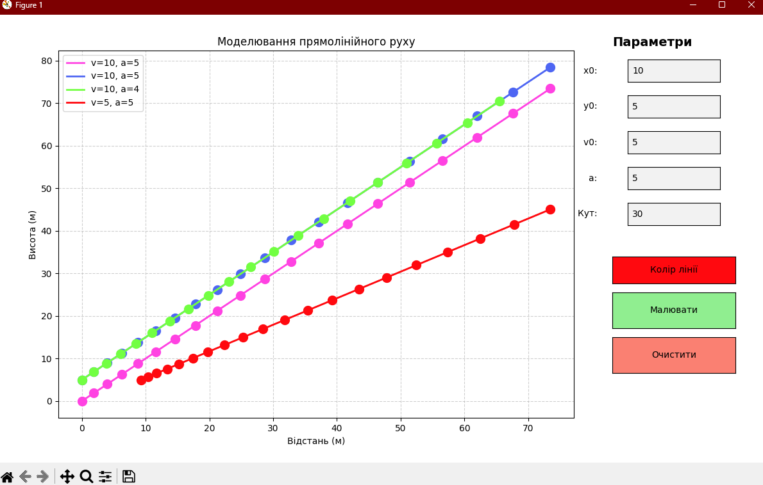
github - https://github.com/ValeriaHnetniova/MI

Висновки
У ході виконання роботи було спроєктовано та розроблено програмний комплекс для моделювання та динамічної візуалізації прямолінійного рівноприскореного руху.
Для управління розробкою було використано гнучкий підхід Kanban. Це дозволило розділити процес на зрозумілі задачі та гнучко адаптувати код — зокрема, безпроблемно інтегрувати покрокову анімацію траєкторії без порушення раніше написаного функціоналу.
Застосовано класичні рівняння кінематики для обчислення координат матеріальної точки. Завдяки використанню масивів бібліотеки NumPy та розрахунку за базовими формулами, зокрема x = x_0 + v_0xt + 0.5 a_x t^2.
Програму побудовано за патерном MVC (Model-View-Controller), що створило чітку межу між обчислювальним ядром (physics.py) та інтерфейсом користувача на базі Matplotlib (ui_view.py). Це дало змогу легко масштабувати графічні можливості проєкту та реалізувати надійний контролер (main.py) із захистом від некоректного введення даних.

